
УПРАВЛЕНИЕ ГРАЖДАНСКОЙ ЗАЩИТЫ
АМУРСКОГО МУНИЦИПАЛЬНОГО РАЙОНА

ПАМЯТКА
Лёд на водоемах – зона повышенного риска

Когда заканчивается летний сезон рыбной ловли, приходит пора зимнего сезона. Зимняя рыбалка от летней почти ничем не отличается. Но есть единственная опасность — можно провалиться под лед. Поэтому нужно соблюдать технику безопасности и знать, какой должна быть толщина льда для безопасного передвижения по поверхности. В начале ноября водоемы и реки начинают покрываться тонкой ледяной коркой. Вода под воздействием холода кристаллизуется и создает поверхностный слой. Лед, который способен выдерживать вес человека формируется к концу ноября — в начале декабря. Но иногда из-за теплой осени ледяная корка начинает образовываться только в декабре. Если погода тихая, а температура воздуха -1 градус, то скорость формирования льда на озерах и прудах за сутки составит 2,5 мм. Теоретически, за 24 часа при температуре воздуха -5 градусов толщина ледяного покрова станет 12,5 мм. Нарастание на больших реках и водоемах происходит по-другому. В отличие от мелководья, глубокие водные места замерзают медленнее. Прирост быстрее не становиться даже тогда, когда идет снег. От толстого слоя снега, тонкий ледяной слой слегка притапливается. На поверхности образуются мелкие трещины, через которые просачивается вода, из-за этого ледяное покрытие тает.
В период становления льда вода замерзает, как правило, неравномерно - по частям: сначала у берега, на мелководье (в защищенных от ветра заливах), а затем уже на середине. На озерах, прудах, ставках (на всех водоемах со стоячей водой, особенно на тех, куда не впадает ни один ручеек) лед появляется раньше, чем на реках, где течение задерживает образование льда. Даже на одном и том же водоеме можно встретить чередование льдов, которые при одинаковой толщине обладают различной прочностью и грузоподъемностью.
Ежегодно в осенней период на водных объектах гибнут люди. Причина - нарушение требований безопасности на воде. В группе риска находятся дети школьного и дошкольного возраста, оставленные без присмотра родителей. В этот период многие взрослые и дети проводят время на берегу водоёмов, поэтому не следует забывать об осторожности ни на секунду. Осенняя вода ещё более опасна, потому что холодная. Если человек окажется в воде, намокшая одежда тут же потянет его вниз, а холодная вода будет сковывать движения. Спасти в такой ситуации бывает довольно трудно.
Во избежание несчастных случаев на воде необходимо соблюдать простые правила поведения на воде в осенний период:
- Будьте внимательны и осторожны, находясь вблизи водоемов;
- Не оставляйте без присмотра детей, существует вероятность их падения в воду;
- Не злоупотребляйте алкоголем, употребление даже слабоалкогольных напитков может повлечь потерю контроля над собой, и стать причиной беды.
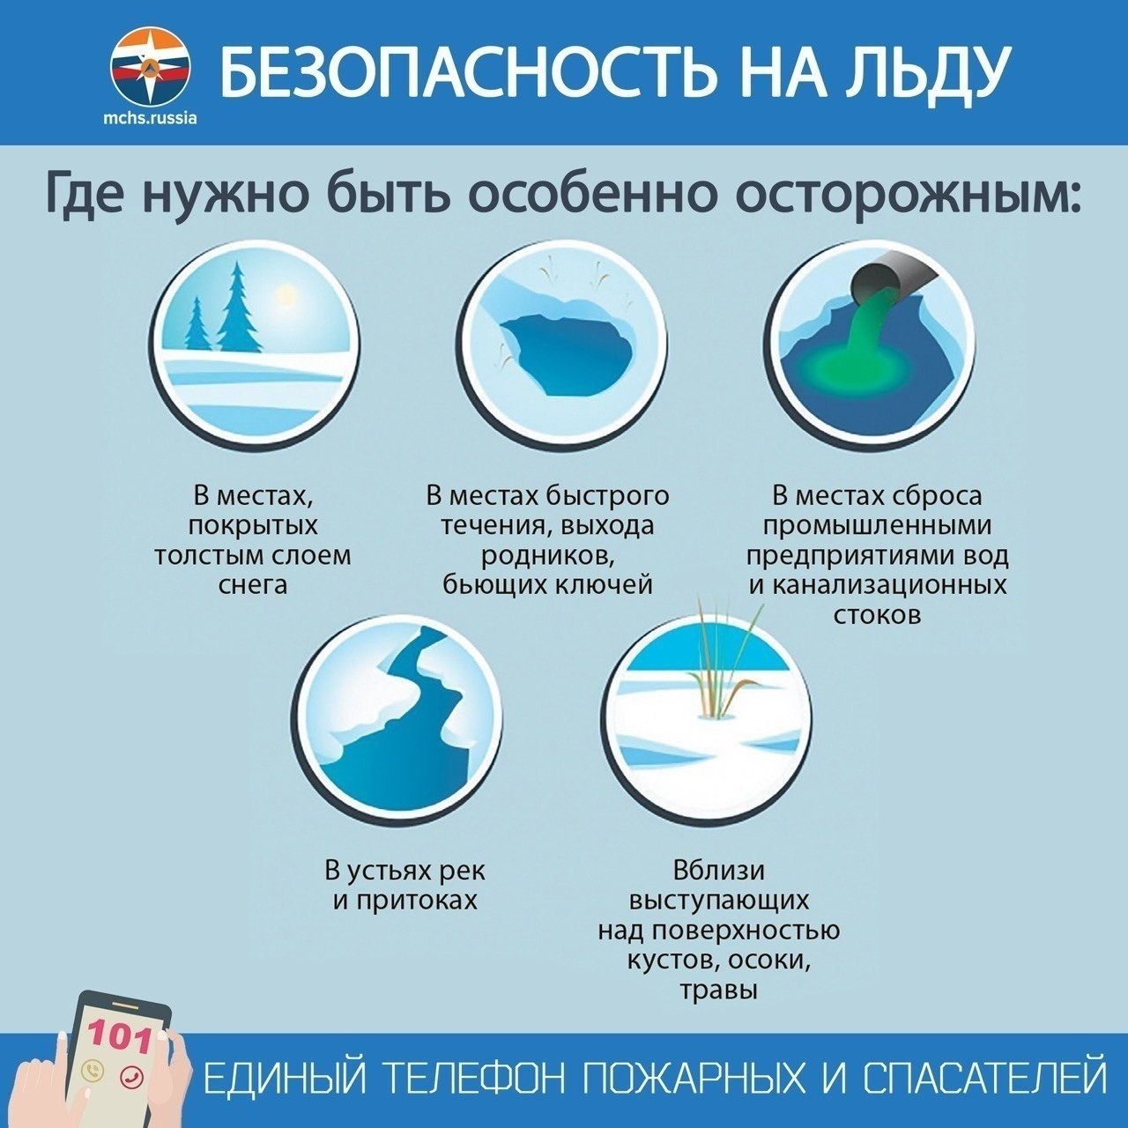

При возникновении чрезвычайной ситуации необходимо срочно позвонить по телефону: 112
(все звонки бесплатны)

Пресс – центр «Служба спасения 112»

